《数据库系统原理》实验报告（实验三）
题目：实验三：数据库安全性
学号 | 2351520 | 姓名 | 毛星博 | 日期 | 2025.4.22
实验环境：Docker OceanBase
实验步骤及结果截图：
0. 建立数据库Major并使用
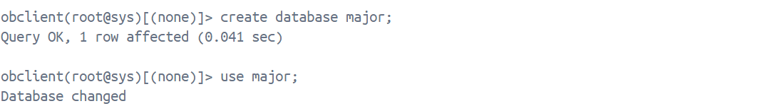
1.在 Major 数据库中创建表 Players
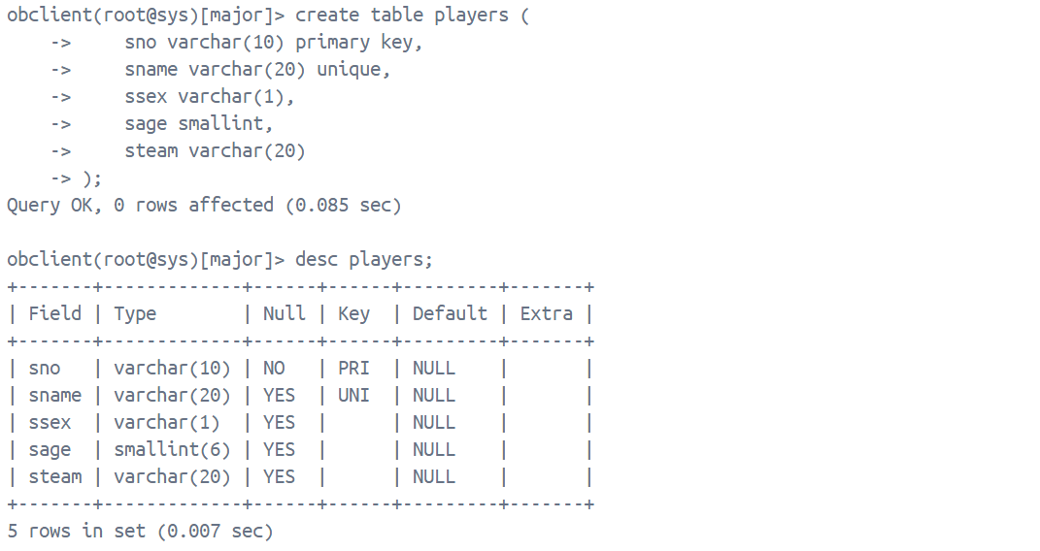
2.向 Players 表中插入两个元组：
('200215121' ,'LuLu' ,'M' ,27 ,'G2')
('200215122' ,'TiMo' ,'M' ,18 ,'G2')
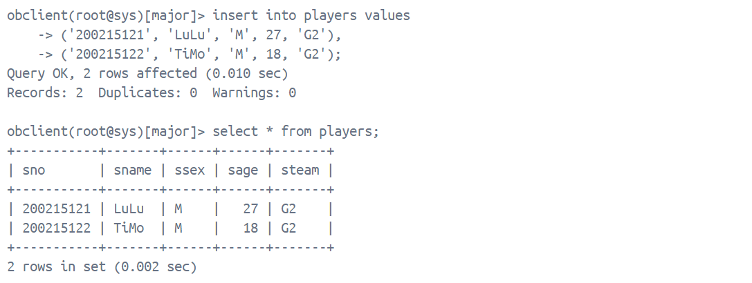
3.建立用户 Jay，密码设置为学号2351520 ，授予用户 Jay create table的权限，并赋予其再授权的能力
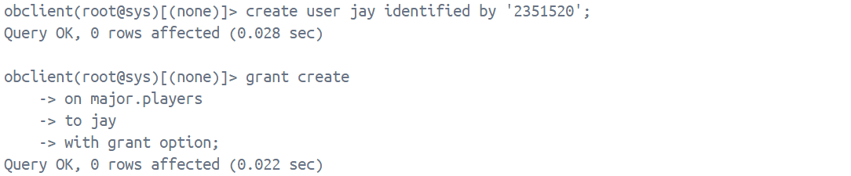
4.在 J a y 用户下尝试查询 Players（注意使用Major.Players）
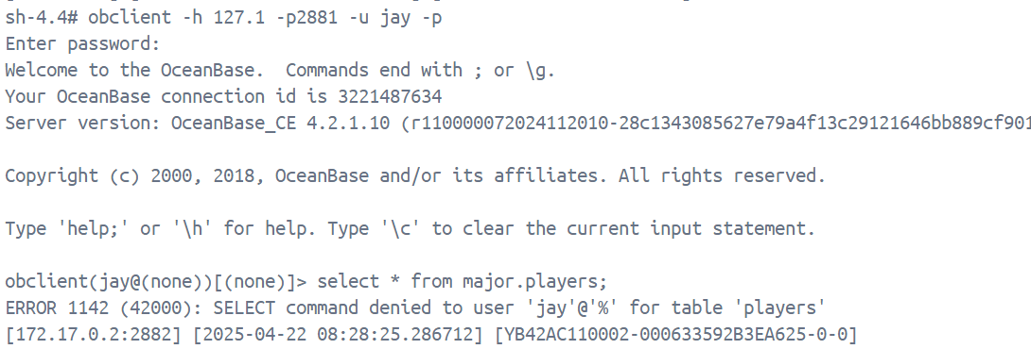
5.授予用户 J a y 对表Players 的查询、插入、修改等对象特权，并赋予其再授权的能力
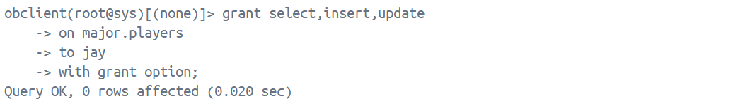
6.在 J a y 用户下查询 Players（注意使用Major.Players）
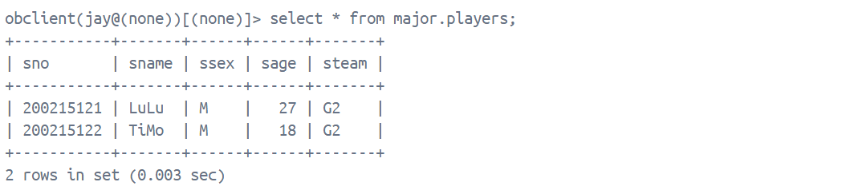
7.在 J a y 用户下再插入一个元组的数据('200215123' ,'ZywOo' ,'M' ,23 ,'Vit')，并 在 J a y 用户下查询（注意使用Major.Players）
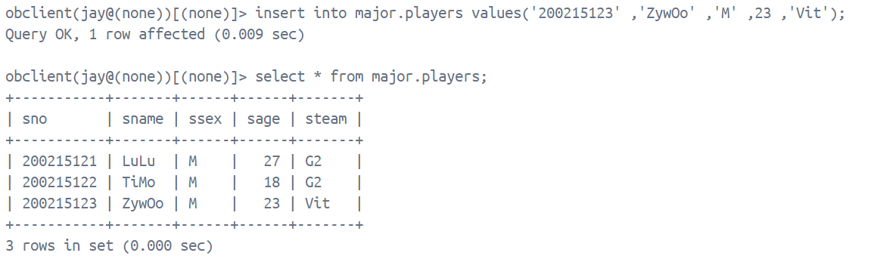
8.删除 J a y 用户
出现的问题：
为了修改用户密码，创建用户jay时报错，提示无法创建用户
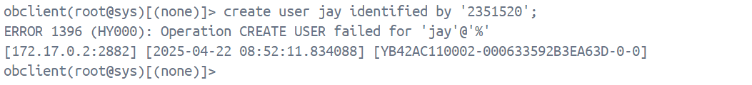
解决方案：
发现是因为之前已经创建过用户jay。需要将原来的用户删除再重新创建
